Canon

Impuesto para grabar el uso del agua. Con el dinero recaudado la Comunidad Autónoma hace el mantenimiento de las infraestructuras de agua.

Servicios

* 19-Canon Fijo
* 20-Canon Variable (depende del consumo)

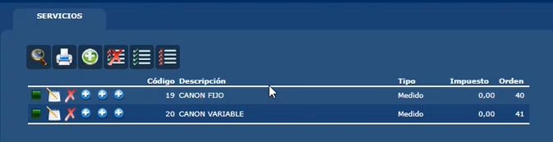

Liquidación de Impuestos

Esta acción no da de baja los servicios, solo marca las líneas para que aparezcan en los informes de la administración.

*Margari* liquida determinados usos.

NO LIQUIDA TODOS.

Antes de intentar reproducir un caso validar que usos se han liquidado.

Se liquida por **fecha de factura** semestralmente.

# Liquidaciones_Update_FechaLiquidacionImpuesto

La liquidación se hace con el procedimiento común para todas las explotaciones que liquidan canon:

* AVG
* BIAR
* RIBADESELLA

Las columnas que se actualizan con la liquidación de impuestos son **fclFecLiqImpuesto**, **fclUsrLiqImpuesto**

**Liquidación primer semestre** (01/01/2022-30/06/2022)

**Liquidación segundo semestre** (01/07/2022-31/12/2022)

Informes

* **Fichero 761**: Semestral.
* **Fichero 762**: Anual.

|  |  |  |
| --- | --- | --- |
| Calendario de descarga | | |
| **Semestre 1** | **Semestre 2** | **Anual** |
| Octubre | Abril | Junio-Julio |
| 761 | 761 | 762 |

|  |
| --- |
| Para el primer semestre del año 2023 todas las líneas de canon de las facturas de AVG deben salir a importe 0.  *Contratos con líneas de canon a 0.00 hasta antes del 2023 se omitían del fichero generado.*  *En adelante deben salir siempre, aunque sean 0.00* |

Fichero 761: Semestral

# **Reporting Services**

CR019_ListadoLiquidaciones.rdl

**Precondición**: Haber hecho la liquidación de impuestos para el semestre en consulta.

Este informe no va a ningún lado, lo usa *Margari* para sacar datos que debe introducir en la web de la junta.

Es un informe crítico que es validado antes para evitar multas con la Junta de Andalucía.

1. Liquidar los servicios para el semestre.
2. Generar el informe.
3. Analizar los resultados
4. Declararlo en la web de la Junta de Andalucía.

|  |
| --- |
| Se ha ocultado la columna del impuesto por petición de *Margari*.   * **202201** tienen impuesto * **202204** no tienen impuesto |

Fichero 762: Anual

# **Fichero .txt**

Fichero de descarga anual que es enviado a la Junta de Andalucía.

|  |
| --- |
| Las especificaciones de los datos y formato están en el documento aquí adjunto    DOC_762-Requisitos técnicos.pdf |

1. Generar el informe (sin uso, fichero)
2. Editar el txt resultante para actualizar los datos del cliente “A11768546”
   * La penúltima línea totaliza los consumos que nosotros facturamos al cliente.
   * La antepenúltima es el consumo facturado por el cliente a nosotros, por no estar en acuama, hay que cambiarlo manualmente antes de enviarlo



1. Enviar el fichero a la junta para su validación
   * Si hay errores nos enviarán un listado detallado con las advertencias y errores generados durante la carga. Tendremos que analizar uno a uno los errores con ayuda de DOC_762-Requisitos técnicos.pdf y llamando los procedimientos almacenados: Liquidaciones_RegistrosContratos_AVG y Liquidaciones_Select_AVG_Detalle por (contrato, versión)

|  |
| --- |
| Aquí tienes en formato Excel las cabeceras para cada registro del txt. |

## Cobros/Informes/List. Liquidac. Impuestos

## Procedimientos para la selección de datos

* Liquidaciones_Select_AVG
* Liquidaciones_RegistrosContratos_AVG:

Para obtener los contratos.

En el informe debe salir una línea por cada tupla **contrato, titular**

Los datos son los de la ultima versión de contrato en cada tupla

* Facturas_ConsumosPorTitular
* Liquidaciones_Select_AVG_Detalle:   
  Para obtener las líneas de cada contrato.

## Métodos de clase

* GenerarFicheroLiquidacionesTxt_avg

## Página

* Cobros\CR042_FicheroImpuestosLiquidados

Ficheros Canon Junta Andalucía 761 (semestral) y 762 (anual)

# Indicaciones a nivel de código

## Para **marcar como liquidado** el servicio:

La línea de la factura correspondiente a los servicios 19 y 20 corresponden al canon fijo y variable respectivamente.

Se localizan en la tabla [dbo].[faclin], y cuando queremos marcar ese impuesto como liquidado, el resultado es que las columnas [fclFecLiqImpuesto] y [fclUsrLiqImpuesto] se rellenan con la fecha de marcado para liquidación y con el usuario que lo ha marcado como liquidado desde Acuama.

Para esto, se utiliza el SP [dbo].[Liquidaciones_Update_FechaLiquidacionImpuesto]

Con estos campos rellenos, Acuama ya sabrá que tendrá que recoger estas líneas en la confección de los ficheros (siempre y cuando la factura esté comprendida entre las fechas de factura que se seleccione para la generación de ficheros).

## Para **generar** **los informes/fichero** de liquidación del canon marcado previamente como liquidado:

### 761 (semestral)

Para la generación del fichero 761 se utiliza el SSRS ubicado en AVG/CR019_ListadoLiquidaciones.rdl.

Este cuenta con 3 datasets con código incrustado para recuperar los totales, totales de periodos anteriores, y el listado de las facturas a mostrar

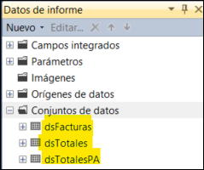

### 762 (anual)

Para la generación del fichero 762 desde acuama, se hace uso del método GenerarFicheroLiquidacionesTxt_avg, ubicado en el proyecto AppBL/cLiquidacionesBL.

Dentro de ese código se llama al SP ‘dbo.Liquidaciones_Select_avg’ para obtener el listado de contratos que cumplen con las especificaciones para aparecer en el fichero.

Después, por cada contrato recogido, se llama al SP ‘dbo.Liquidaciones_Select_avg_Detalle’, en donde obtendremos el detalle de todas las facturas del contrato solicitado.

# Instrucciones usuario ficheros canon 761 y 762 JA v2 (>=2021)

## Para **marcar como liquidado** el servicio:

* Entramos en Acuama y nos dirigimos al módulo de Cobros.
* Accedemos al submenú ‘Liquidar impuestos servicios’.
  + Una vez allí, seleccionamos el servicio deseado y el rango de fechas de factura que se desea marcar como liquidado.
    - Para el caso de los ficheros de la Junta, pondremos los siguientes filtros:
      * El rango de fechas deseado, por ejemplo desde ‘**01/01/2021**’ hasta ‘**31/12/2021**’.
      * 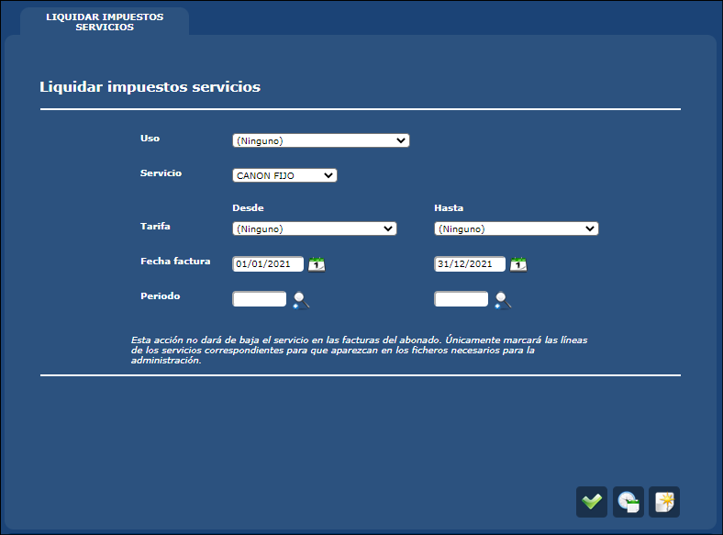

(Para marcar como liquidados los dos servicios, habrá que hacer el mismo proceso dos veces, cambiando el servicio seleccionado).

## Para **generar** **los informes/fichero** de liquidación del canon marcado previamente como liquidado:

* Nos dirigimos al módulo de cobros
* Accedemos al submenú Informes/Listado liquidaciones impuestos.
  + Una vez allí, los filtros que tendremos que poner serán los siguientes:
    - Si queremos generar el **informe semestral** que utilizáis para el **761**, filtramos por fechas, por ejemplo, desde ‘**01/01/2021**’ hasta ‘**30/06/2021**’ y marcamos la opción **impresora**.
      * La sección periodos anteriores, mostrará lo liquidado entre las fechas seleccionadas, de periodos que estén fuera de los de consumo del año seleccionado y de las bajas del año.

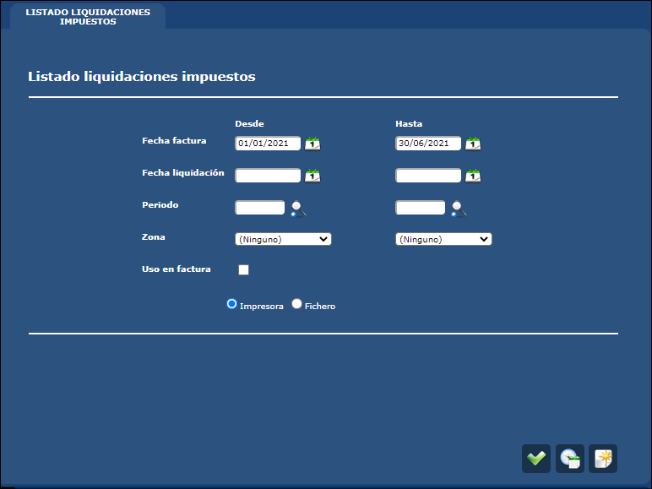

* + - Si queremos generar el **fichero anual** que se envía a la Junta, el **762**, p. ej. filtramos por la fecha del año completo y marcamos la opción **fichero**.
      * 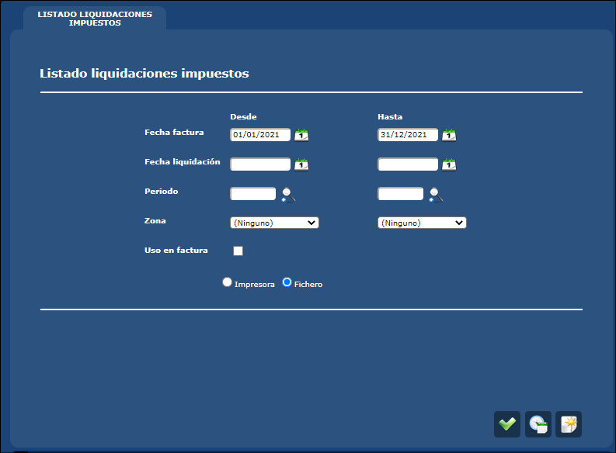
      * Para el **762**, una vez generado, habrá que modificar a mano las últimas tres líneas como se nos indicó hace meses, ya que se debe incluir información de la que no disponemos en Acuama.
      * Actualmente, a modo de plantilla, en esas tres últimas líneas aparecen los datos del informe anual de 2021.